照明基礎講座Ⅱ

- 灯体の種類 ～続編～
「照明基礎講座」では平凸スポットとフレネルスポット、フラッドライト、ＰＡＲライトについての説明をしたが、今回はその他の灯体でよく使うものについての説明をしよう。

  - エリプソイダルスポットライト
通称エリスポ。エリプソイダルとは英語で「楕円」を意味し、楕円反射ミラーを使用していることからこの名がついた。楕円反射ミラーの効果により二重焦点を持つことができ、その部分にタネ板を入れることで模様を映し出すことが出来る。
光の輪郭がシャープに出る。また、内蔵された４枚のカッターを使い照射面の形を調整することが出来る。同じシャープな灯体である平凸スポットよりも白っぽい光を出すためピンスポの無いホールでは代用として使われることもある。
構造の話がわかりにくいという文句に予め対応するため図を載せて解説を加えておきます。ただしこの図を覚える必要は無いです。
まず２重焦点に関連して、②が第一焦点、⑧が第二焦点になります。照射面の形を変えるためのカッターは④と⑨にあたり、模様を出すためのタネ板もこの部分に差し込みます。⑩がレンズ、③がこの灯体の特徴である楕円反射ミラーになります。
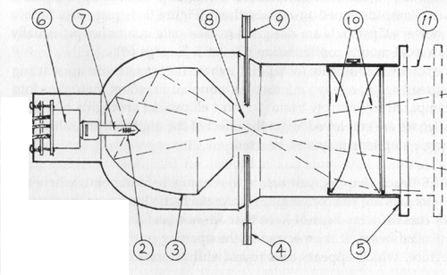

  - ムービングライト
全くもって使う予定は無いです。ただ、使えたら素敵だと思ったのと、他に載せるべき灯体が無く、一個じゃ寂しいと思ったので載せてみました。
名前のとおり「動くライト」です。灯体があらかじめプログラムされたように首を振り照射面がグリングリン動くタイプと、灯体に付属する反射板を動かすことによって照射面を動かすタイプがあります。プロのステージではよく使われているのでライブやテレビで見かけたことがあるでしょう。
六工房さんのサイトにムービーがあるので、それをみて使った気になって満足しましょう。
- 仕込み図について
仕込み図とはなんじゃらほい？という意見が多いので、そろそろ今回のメインプログラムである仕込み図について話そう。
まず、「仕込み」とは、本番で使える状態に灯体を吊ったり置いたりすることを言う。そして、「仕込み図」とは仕込み終えた後の舞台上の状態を予め紙面に落としたものである。つまり、読み方さえわかれば、仕込み図を見ただけでどこに何を吊ればいいか、何を置けばいいかがわかるという優れものである！
仕込み図は書く人によって表記がまちまちだったりするのだが、今回は一般的だと俺が勝手に思っている表記について説明しよう。実物無しで話すのは私としても難しいし、君らとしてもわかりにくいだろうから、別紙で２００５年クリスマスライブの仕込み図を載せておく。この章では、その仕込み図と対応するようにするので、そちらを参照してもらいたい。

まず、紙面で見る舞台の位置関係だが、仕込み図は手前が客席側、奥がホリ幕側となる。中央にある唯一の縦線はセンターラインで、センターラインに直交する何本もある横線がそれぞれバトンである。バトンの名前は「バトン図」というホール備え付けの紙で確認できるが、大体の場合、全ての照明バトンを使うので紙面上のバトンが実際のどれにあたるかは手前から(もしくは奥から)何番目かをみればわかる。
次に灯体の見方について説明しよう。まず灯体の表記である。
バトン上では○で凸を表し、◎でフレネルを表している。これは灯体を下から見上げたイメージなので、このマークで表されている灯体はストレートでシュートするということを表す。ストレート以外でシュートする場合は で凸レンズを こんなのでフレネル(実物は仕込み図を参照。俺には無理｡)を表します。これは床置きの灯体でも一緒である。バトン上にある はＰＡＲライトを表しているが、このＰＡＲライトが曲者で、ホールによってあらわし方がまちまちだったりする。まぁ凸でもなければフレネルでもない灯体はＰＡＲであろうと考えてくれて差し支えないと思う。実際は、仕込み図下部に対応表がついている場合がほとんどであるが、いちいち対応させていてはトロ臭いので、覚えておくと効率がよい。
仕込み図を見てわかるものに「どこから電源を取ればよいか」というのがある。
皆さんはバトンコンセントに番号が振ってあるのをご存知であろうか？この番号は、番号が同じであれば回路が同じであることを意味している。つまり、①と書いてあるコンセントから電源を取った灯体は、どこの①であろうと、①の回路に対応するフェーダーをあげると全て点灯するということである。仕込み図でみると、灯体同士が線でつなげられているのがわかるだろう。これは、線でつながっている灯体は同じ回路であると言う意味である。つまり、仕込み図上でつながっている灯体は同じ番号のコンセントから電源をとればいいのだ。ただし、コンセント番号にこだわって無駄に延長ケーブルが延びてしまうのはよろしくない。実際、コンセント番号に沿ってやればパッチが楽だと言うだけで、パッチを操作すればいかようにもなるのである。ちなみに今触れた「パッチ」と言うのは、コンセントとフェーダーを対応させる作業のことを指す。
また、回路線の近くに書いてある＃数字はゼラ番号を表している。(ＳＣＳの場合)たいていは同じ回路なら同じ色と考えていい。数字が何も書いていなかったりＷと書いてあるのはゼラ無し、つまりナマということである。
- 仕込みについて
さて、仕込み図が読めるようになれば、いよいよ積極的に仕込みに参加できるわけである。「仕込み図を読む」というのは仕込みへの積極的な参加へのステップであり、仕込み図が読めても何もしなければ意味が無いのだ。ただし、ここで注意してもらいたいのは、いくら積極的にとはいっても、個人が技術的に出来るからといって勝手にやってはいけない。わかっているだろうが照明作業はチームプレーでありチームリーダーはチーフまたはプロの方なのである。仕込みの進行が全体的にみて滞っていて、現行の作業とは別に自分がどこか別なポジションで仕事をしたほうが効率がよいと思う場合は、チーフとプロの方に一声かけてからにしよう。
では仕込み作業について順を追って説明しよう･･･と言っても、別に仕込み方法にマニュアルがあるわけではないので一概には言えないが、吊り込み→シューティングという流れは絶対だろうから、それぞれについての説明をしよう。
まずは吊り込みについて。経験した人であれば大体のことはわかるであろうが、この照明基礎講座はなぜか照明経験の無い人も欲しがったりするのと、照明基礎講座に載せてないことから書かせてもらう。「もうわかってるよ！」と言う人も黙って読め。よし。
では、吊り込みとはバトンに灯体を吊り、コロガシを置いたりすることである。灯体を吊るときにはハンガーを、コロガシにはベース・スタンドを付けて使用する。一応、それぞれの装着方法(？)も解説しておく。
まず、灯体を吊るのに使うハンガーの付け方である。
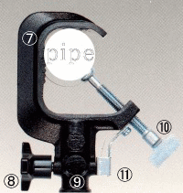←ハンガー写真
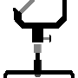 | まず灯体とハンガーを接続する。⑧で固定するのだが、緩すぎると灯体が落下してくるしきつすぎるとシュートがやりずらくなる。  ただし、⑪はしっかり締めること！
 | ⑩を締めてバトンとしっかり接続する。
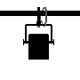 | ワイヤーをひっかける。最悪の場合の予備である。  ワイヤーは灯体側のアームについている。
こんなもんでどうだろうか？これで十分と信じて先に進むことにする。
次はスタンド・ベースであるが、基本的にはハンガーと灯体の接続と大して変わらない。灯体が接続する対象がベースかスタンドかの違いだけである。
これと言って図も見つけられなかったので、口上のみでの説明になってしまい申し訳ないのだが、まずハンガーとの接続のときに⑨の部分に差し込んだ部分をベース・スタンドの対応部分に差し込む。その後は、置くだけである。うーん･･･他に書きようが無いので勘弁して欲しい。

では次にシューティングについてである。灯体を吊ったままで点ければ、当然のごとく何の法則性も無い照明になってしまう。それを目的に添う照明にするための作業がシューティングである。第２項「仕込み図」で触れたが、仕込み図を見ればおおよそのシューティングの方向性はわかるので、吊り込みの時点である程度シュートされた状態にしておくと後々楽である。そして、バトンを上げた後、解釈棒(長いやつ)を使って微調整するのである。主なシュートの仕方としては、ストレートとクロス、トップ・バック・フロントがある。ストレートとクロスは舞台上下方向のシュート、トップ・バック・フロントは舞台手前奥方向のシュートである。ストレートとは灯体の真下ないし真下から中心線の平行線上にシュートすることを言う。クロスは上下(かみしも)に灯体を振ることを言う。シューティングは自分の意志や、雰囲気でするのではなく、チーフの指示、プロデューサーの意向に従って行動しよう。
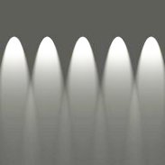←ストレート ←クロス

では、この項の最後に、仕込みにおける注意事項を少々載せておく。
まず、仕込みは舞台上の安全に関わる作業であり、作業員は活動しやすい服装や軍手などの作業に向いた格好を心がけること。
プロの方を雇っていない場合、ホールスタッフから見れば我々はいっぱしの「照明スタッフ」である。なめられないよう気合を入れること。ただし、わからないことがあれば、旧人などにすぐに聞くこと。
- 作者あとがき
作者あとがきは必要なのか。それについて自問自答しましたが、いつか某後輩に「照明ってなんですか？」と聞かれたことがこれを付け加えようと思った発端であり、また、照明基礎講座を作った以上なぜこれを作るにいたったかを説明したく、作ったからにはその権利を保有すると思ったわけです。以下のことは俺の個人的な考えであって誰に強制するものではないということを予め言っておきます。
この照明基礎講座シリーズを作ったのは、はじめは個人的な趣味、その後は何かサークルに貢献したいという意志、最後にはホールスタッフの方になめられたくないという反発心(笑)からであります。
サークルに貢献する。つまりはライブの質の向上の為の行動であるとは先に述べましたが、ではライブにおける照明とはなんなのか。科学的には、人間の持つ感覚の中でもっともストレートに訴えるものは視覚だそうです。音響や演者が作り出すのは聴覚に訴えかける音楽を生み出すのであれば、照明とは、舞台美術と共に、その音楽に入り込みやすくなるようステージを視覚的に演出するものだと考えています。ですから、個人的には必要以上に目立つ照明(ひたすらに色を変える照明等)を好まないわけです。照明はあくまでステージの補完的な要素であって主役ではない。つまり照明のためにお客様がステージに違和感を覚えるようであってはならないと思うわけです。ステージ上で「自然」でいられるもの、それが照明のあるべき姿だと思っています。

んー･･･スペース余ったからスポットライト(平凸)の構造図面載せておきます。

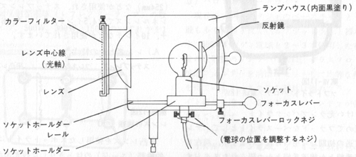
（雑談）
右側のフォーカスレバーをいじることによってフォーカス、つまり焦点が合わせられます。フォーカスをとるというのは光の輪郭をくっきりさせると言うことなのでフォーカスをいじれるのは凸レンズの場合のみです。元々、光の輪郭をぼやけさせるために使用されるフレネルにはフォーカスをとるという概念がありません。

ではでは、これにて照明基礎講座Ⅱを終了します。
これ以降は各々の努力・研究に期待する次第であります。

